问鼎OSPF（1）-互联Route群雄争，OSPF 出横空

**序**

**互联Route群雄争，OSPF 出 横 空**

**初涉路由显神通，民主治军四方拥**

**完善机制沐邻里，帅将兵民如父兄**

**连绵网络拔地起，划区而治应运生**

**内外疾行烽火令，锦绣山河尽囊中**

**因地巧施张良计，宏图霸业指日统**

**联手VPN智破环，塞外扬威俱相荣**

**千古一帝终大成，路由天下群雄颂**

自太古之初，阿帕初立，互联网便一片欣欣向荣，尤以信息时代的来临，更若沸水燃薪，呈现出了爆炸式的发展。在这个风起云涌的时代，各方协议厉兵秣马，以期在这迅猛的潮流之中占得一席之位，亦如路由领域。

阿帕历开元30年，互联网中，链路谷内。

在山谷之中坐落着一处古老的推演阵法。那阵法篆刻的错综杂乱，无章无法，无形无相，若常人看了一眼之后，便如入瘴雾之中，心生迷惘，深陷其中却无法自拔。现下这凶险异常的阵法前却端坐着两个人。

当中一人，衣着白衫，眉宇间尚有一丝稚气未脱，却依然掩盖不住这少年的丰神俊朗。而另一人，蓝发碧眼，鹰钩鼻挺，看样子像个来自异域边疆的中年长者。

突然，在这繁复的阵法之中，隐隐有几处发出了微弱的亮光，似是心有灵犀，遥相呼应。随着时间的流逝，这光点越来越亮，光点间则围绕当中一处形成了一条条通路，通路中却是游离着流光溢彩，煞是好看。及至最后光芒大作，将这空寂的山谷映射的亮如白昼。

“哈哈，师父，我成功了！我成功了！我以乾位为根，坎、艮、震、巽四位为叶，这路由就通了！”只见那白衣少年甚是欣喜，坐直的身子腾的一跃而起，对着眼前的阵法手舞足蹈。

“嗯，不错，孺子可教。SPF心法复杂难懂，你却只在我门下修习了三载，便可融会贯通，果然悟性颇高，” 中年长者微微颔首，又对他道，“徒儿，如今你已尽得SPF精髓，现在可下山去了。”

“啊？”白衣少年张大了嘴，楞了半天，刚刚满脸的兴奋劲一扫而空，取而代之的是一丝茫然之色，一如他初时演练此阵法时的模样。

中年长者看了他一眼，席地而起，“三年前，你在这山谷之中跪了三天三夜，希望我教你SPF心法。当初我被你那颗赤子之心打动，收你为徒。”他又转身望向了远方，接着道：“前几日，我听说路由老祖发布了群英令，要在路由圣山开群雄大会。现下你既已习得心法，亦可前去，该是你一展胸中抱负的时候了。”

“是！师父！”白衣少年默然半晌，遂点头道。眼下离别在即，他又想起这三载与师父相处的种种，一股忧伤的情绪油然而生，霎时泪水噙满了双眸。

“师父，您放心，我定让SPF心法名扬天下！”

“名利皆虚妄，为师有你这一徒儿，足矣。”

“师父，三年了，我还不知道您的名号呢。”

“Dijkstra。”

“敌克撕扯，敌克撕扯，好奇怪的名字。师父，我的名字叫……”还没等少年说完，那中年长者已消失在茫茫夜空之中。

# 路由老祖召集群英令 各方豪杰齐聚圣山

翌日清晨，白衣少年出了链路谷，便一路向西赶向路由圣山，5日后到达，刚刚赶上路由老祖召集的群英会。白衣少年环顾四周，一鹤发童颜老者位列主桌正中位，想必就是万人敬仰的路由老祖。分坐老祖旁边的二人，一人古板严肃，一人矮小精明，当是路由界著名的静态路由和RIP协议了。

“各位，今日召集大家前来，只为一件事，”老祖举杯而起，“现如今互联网发展太快，路由规模也随之越来越大，所以在此愿与各位共襄盛举，开路由盛世。”

“咳，咳，本王自太古之初便随老祖开创路由而来，一路倾心戮力而为，治下的路由莫不稳定。当此盛世之时，本王愿尽绵薄之力。”静态路由道。

“静态路由，我知道你为人谨慎，但事事亲力而为，也会力不从心。现下你自己的一亩三分田都快顾不上来了吧？”说话的是RIP。静态路由被他呛得脸色一会青一会白，奈何说的都是事实，却也无话可驳。RIP见静态路由无话可说，便洋洋得意的道：“老祖，本王倒是可以多管一些路由。我不会像静态路由一样，每条路由都需自己配置，如果路由很多的时候，定是灾难。老祖，你也知道我的传声心法，管路由可容易多了。”

**江湖小贴士：**

1. 什么是静态路由

静态路由是路由界的老前辈，见证了整个路由界的风云变幻。静态路由以手工配置路由的方式进行管理，当网络的拓扑结构或链路的状态发生变化时，再手工重新去修改路由表中相关的静态路由信息。使用静态路由的好处是配置简单、可控性高，在网络总不会产生额外的更新报文。但是静态路由不适用于大型和复杂的网络环境，一方面，网络管理员难以全面地了解整个网络的拓扑结构；另一方面，当网络的拓扑结构和链路状态发生变化时，路由器中的静态路由信息需要大范围地调整，这一工作的难度和复杂程度非常高

1. 什么是RIP协议

RIP出生于名门世家，是Xerox公司在20世纪70年代开发的，是IP网络所使用的第一个动态路由协议。RIP在互联网界开启了动态路由协议的时代，在互联网之初曾经对网络的路由管理作出了巨大贡献。RIP是一种典型到的基于距离矢量的内部网关协议（IGP），属于应用层协议，并使用UDP作为传输协议。然而RIP又有很多不完善的地方，例如以跳数作为度量标准，最大跳数为15跳等等。因此很多人认为它将会而且正在被诸如[OSPF](http://baike.baidu.com/view/64365.htm)和[IS-IS](http://baike.baidu.com/view/51072.htm" \t "_blank)这样的路由协议所取代。

# 朝堂上与RIP激辩 白衣少年脱颖而出

“哼…..”人群之中发出一声轻蔑。

“谁！有谁不服！”RIP睥睨着下首众人，“本王纵横路由界数十载，凡我所过之处，莫不顺从归我治下！”这话说的倒是事实，在互联网初期，RIP依靠他那套简单的传声心法，将路由倒是管理的井井有条。其间，虽然因为自身心法问题，出现了一些路由环路的事故，但后来都通过研摩出来的一些改进措施，比如水平分工、毒性逆转、触发更新等，将这些事故解决了。不过，此一时彼一时，如今互联网发展如此迅猛，路由无论从距离，还是数量来说，都会呈现几何式的增长，他那套还能行吗？路由界很多人都知此点，但自身力量有限，只能沉默不语。

“RIP前辈这话说的不假，RIP协议通过简单的距离矢量算法，的确比静态路由前辈手工配置路由高明了很多。但是么，这世上有什么协议能是完美无缺的呢？”人群之中施施然走出来一位翩翩美少年，打破了这一刻的沉寂。

“哦？”RIP那精明的双眼中闪过一丝厉色，“那你倒是说说RIP协议有哪些缺点？”

“既然RIP前辈这样说，那我就恭敬不如从命了。”那美少年便是师从Dijkstra的白衣少年。只见他一边健步如飞，以指代笔，在地上绘出一张张网络图，一边向众人耐心讲解，不一会就道出了RIP协议的三个短板。

1、依照传闻进行路由更新和路由选择。

距离矢量协议依照传闻进行路由的更新和路由的选择。这种情况下路由器并不了解整个网络的拓扑，只知道到达目的网络的距离，以及到达目的网络应该走哪个方向或者哪个接口。如图1所示，R2收到了来自R1的路由通告（传闻），此时R2可以知道经过R1可以到达1.1.1.0/24网络，花费是1跳 ，除此之外R2不知道其他的信息，即使这个通告因为某种原因已经是错误的了，R2依然固执的认为经过R1可以到达1.1.1.0/24网络，花费是1。这是导致RIP网络容易产生路由环路的最根本原因。

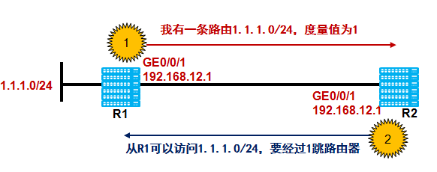

图1 RIP依照传闻进行路由更新和路由选择

2、RIP以跳数（Hops）作为度量值，虽然简单，但是事实上是不够科学的。

如图2所示：R1去往R5的路径有两条：经过R2的这个路径有2跳，但是带宽仅为1.544M；经过R3的这个路径有3跳，但是带宽却很大，为千兆链路。按照RIP的度量标准，一定会选择经过R2的这一条路径，而事实上这条路径的链路带宽并不是最优的。这是导致RIP网络带宽利用率低下，不容易进行QoS管理的根本原因。

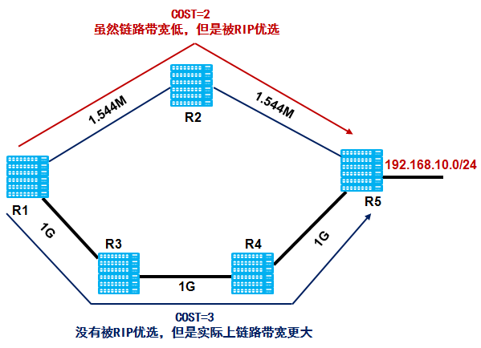

图2 RIP以跳数（Hops）作为度量值

3、最大跳数15的设定限制了RIP网络的规模。

为了防止RIP路由在网络中被无限泛洪从而跳数累加到无穷大，RIP规定：路由的最大跳数为15跳，也就是如果度量值大于等于16跳则被视为路由不可达。最大跳数的设定虽然解决了度量值技术到无穷大的问题，但是却也极大地限制了RIP所能支持的网络的规模。

# SPF与LSDB勾勒IGP蓝图 路由领域开启新格局

“嘿嘿，你这说的倒是大差不差，”RIP对着那白衣少年皮笑肉不笑的道，心下却震撼于他竟对RIP协议了解的如此之深，而且在场的大部分人应该都是这样的感受。路由老祖召集这群英令，无非是对这越来越大的路由疆界重做分配，虽然自身有那么些缺点，但是比其他人要好些。想着这增大的盘子，即使别人有颇多的怨言，大部分还不是摄于他的威力，划在他名下？！没想到竟半路杀出个程咬金。他强自镇定，接着说道：“但是，我想目前别人也没有比我更能管的好路由吧？”

“嗯，目前是没有，不过只是目前。”那白衣少年对着RIP面露微笑。

“这么说，你有什么更好的方法？”RIP眼含精光，紧接追问。

“小子不才，刚好从某位大师那里学了点皮毛，再结合当下互联网的状况，想到了一些方法。”白衣少年负手而立，当下侃侃而谈。

与RIP的运行机制不同，在白衣少年所说的网络中，每台路由器根据自己周围的网络拓扑结构生成链路状态通告LSA（Link State Advertisement），并通过更新报文将LSA发送给网络中的其它路由器。

1. 每台路由器都通过LSDB掌握全网的拓扑结构。

如图3所示，每台路由器都会收集其它路由器发来的LSA，所有的LSA放在一起便组成了链路状态数据库LSDB（Link State Database）。LSA是对路由器周围网络拓扑结构的描述，LSDB则是对整个自治系统的网络拓扑结构的描述。路由器将LSDB转换成一张带权的有向图，这张图便是对整个网络拓扑结构的真实反映。各个路由器得到的有向图是完全相同的。

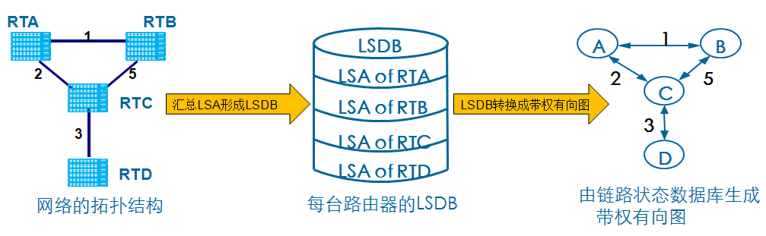

图3 路由器通过LSDB掌握全网的拓扑结构

1. 依靠SPF计算到达目的网络的路径，而不是依靠传闻。

如图4所示，每台路由器根据有向图，使用SPF算法计算出一棵以自己为根的最短路径树，这棵树给出了到自治系统中各节点的路由。相对于RIP，这种机制极大的提升了路由器的自主选路的能力，使得路由器不再依靠传闻或者路标进行选路。

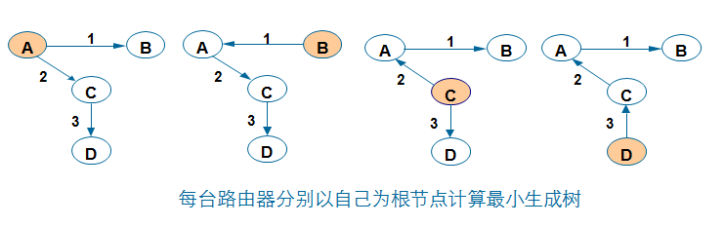

图4 路由器依靠SPF计算到达目的网络的路径

LSDB保证了路由器能够时刻掌握全网的拓扑机构，SPF算法保证了路由器能够迅速的计算出到达目的网络的最短路径。

“妙！实在是妙！这样一来，整个网络没有环路不说，而且也没有RIP那样有距离小于16跳的限制。”人群中爆发出了一声由衷的赞叹，既而这声音像丢落在平静湖面中的一颗石子，慢慢扩散开来，大家都在交头接耳，小声交谈，赞叹着这世上竟有配合如此精妙的阵法，同时也在猜测着，这白衣少年是谁。

而先前不可一世的RIP却站在那不发一言，只是看着那个白衣少年，眼中精光更盛。

这时，一直没有说话的路由老祖出声了：“哈哈，果然英雄出少年，想来我路由领域后继有人了，”他朝白衣少年招了招手，“小兄弟，近前说话。敢问你叫什么名字？师承何处？”

白衣少年走到老祖面前，对着老祖弯腰作揖道：“老祖多誉了，是家师教导的好。小子籍籍无名，家师倒有些名望……”

“呵呵呵呵，这套阵法倒是巧妙，LSDB与SPF配合起来也是相得益彰，”突然，一串柔媚的笑声打断了白衣少年的话。白衣少年循声望去，只见一女子面蒙轻纱，露出的一双摄人心魄的美眸正好奇的打量着自己，身姿极是曼妙。而且她竟然也是师父那样的装扮，难道和师父来自同一个地方？这个女子坐在老祖那一桌，想来身份也很是高贵。“不过，我曾经遇到过一位高人，他说以后路由数量的增长会达到你们难以想象的地步。那时候你这套阵法还能坚持下去吗？”

“这……不知道会增长到多少，姑娘可大概说个数字吗？”白衣少年惊奇道。

“几十万。”

“啊？！”在场众人皆是一惊，白衣少年也不例外。几十万？看来还是低估了这个时代前进的车轮倾轧的速度。那么，LSDB与SPF还可以助我达成伟业吗？想着想着，他心中竟生出了一丝气馁之意。

“哈哈哈，小兄弟不要灰心，古往今来，互联网历经了多少动荡，每一次莫不是涌现出很多协议，通过变革，让互联网重又安定下来。姑娘，你莫要夸大其词。”路由老祖见他神色落寞，温言安慰。

是啊，什么时候自己变的这么不堪一击了？白衣少年重又回复一脸坚毅之色：“老祖教训的是，小子虽路由小辈，亦不愤当下路由格局，遂师从Dijkstra，得上乘心法，愿领各方豪侠，换路由新生！”

“好！小兄弟，刚刚一打断，你还未报出你的名字？你的名字叫？”

“OSPF！”

OSPF？呵呵呵呵，真是个有趣的人。蒙面女子带着一丝玩味的眼神看着他。

嘿嘿，OSPF？我看你怎么换路由新生。RIP的嘴角泛起一丝诡异的笑容。

就这样，路由圣山群英会，白衣少年OSPF横空而出，江湖上又会多一段美妙佳话。

而好戏，

才刚刚开始。